Medien-Information

Datum 01.03.2023
Nr. PI 2381
Anzahl Zeichen 2138
Kontakt Müller Martini AG
Untere Brühlstrasse 17, CH-4800 Zofingen/Schweiz
Telefon +41 62 745 45 75, Fax +41 62 751 55 50
info@mullermartini.com, www.mullermartini.com

Edubook erweitert mit dem Vareo PRO sein Sortiment

Mit der Investition in einen für Auflage-1-Produkte prädestinierten Klebebinder Vareo PRO von Müller Martini erweitert Edubook in Merenschwand im Schweizer Kanton Aargau sein Sortiment und stärkt damit seine Marktposition.

Seit 2016 vertraut der On-Demand-Spezialist auf einen bei Müller Martini gekauften Klebebinder Eurobind EB 1300. Dass ihn Edubook im kommenden Mai durch einen Vareo PRO ersetzt, hat laut Sergio Nobile, Geschäftsleiter und Delegierter des Verwaltungsrats, verschiedene Gründe.

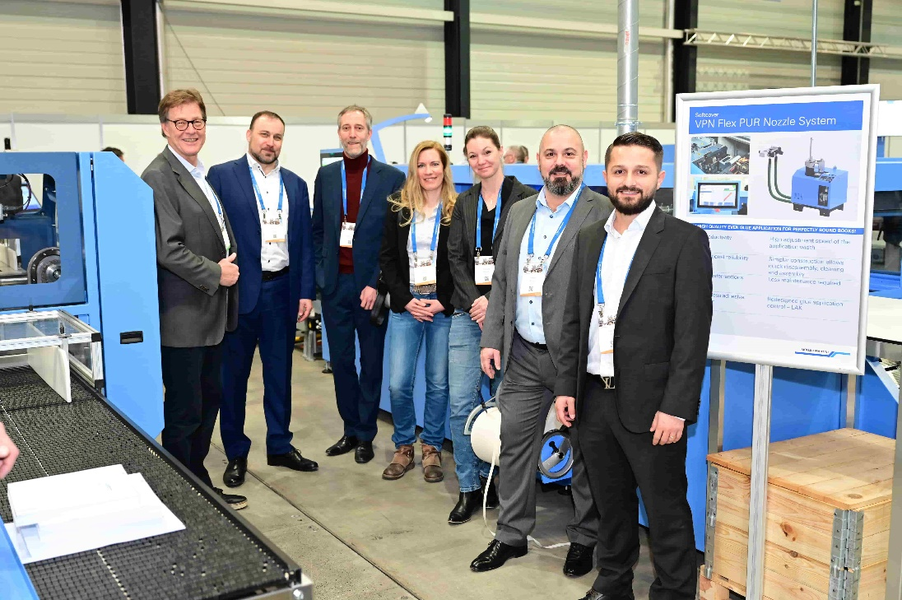
Die erweiterte Geschäftsführung von Edubook mit Geschäftsleiter Sergio Nobile (Zweiter von rechts) vor dem Klebebinder Vareo PRO an den Hunkeler Innovationdays in Luzern. Links Jules Dietz, Verkaufsleiter Müller Martini Schweiz.

«Erstens ist der Eurobind in die Jahre gekommen. Zweitens war es unsere erklärte Absicht, als Schweizer Unternehmen auf einen Schweizer Maschinenhersteller zu setzen. Und drittens ermöglicht es uns der Vareo PRO – und das ist aus technologischer Sicht der wichtige USP – dank seiner speziellen Antriebstechnik, drei verschiedene Produkte gleichzeitig herstellen zu können: Softcover-Bücher, Freirückenbroschur und Schweizerbroschur.»

Mit der Erweiterung ihres Geschäftsfelds und der höheren Automatisierung, «die unserer Firmenphilosophie entspricht» (Sergio Nobile), unterstreicht die 2004 gegründete und 23 Mitarbeitende beschäftigende sowie klimaneutral und ausschliesslich in der Schweiz produzierende Edubook ihre Position im Schweizer On-Demand-Markt. Denn ihre Kunden aus den Teilmärkten Industrie, Verlage, Verbände und Bildungseinrichtungen stammen ausnahmslo aus der Schweiz. Dabei erstreckt sich das Auflagensegment der ausschliesslich digital gedruckten Produkte von Book-of-One bis zu mehreren Tausend Exemplaren.

Der Vareo PRO von Edubook, auf dem auch Buchblocks für die Hardcover-Produktion gefertigt werden, verfügt über eine PUR-Düse. «PUR-Bindung ist bei uns Standard und entspricht dem Wunsch vieler Kunden. Denn viele Produkte müssen über eine längere Zeit grösseren Belastungen Stand halten», unterstreicht Sergio Nobile.

